

报名须知
贵公司谈判代表：
一、请贵公司按第二部分：《材料基本目录》做好一份材料，在报名截止时间前先送内科楼五楼招标采购办公室（020-62784732）审核，以便做好谈判前的准备工作。
二、同时请准备一式两份（正本一份和副本一份）的材料，在接到电话通知（谈判前三个工作日）时携带谈判代表授权书准时出席，谈判地点为内科楼五楼第二会议室。
三、报名人必须对所提供材料的真实性负责，如发现虚假材料将列入采购黑名单，并依法追究相关责任。

目 录

第一部分 用户需求书
第二部分 审核材料基本目录（务必附上材料目录）
第三部分 合同格式
第四部分 材料格式
第一部分 用 户 需 求 书
一、项目内容
保修方案 | 付款方式 | 保修主要要求
单次维修 | 在完成维修项目并验收合格后一个月内支付相应款项。 | 1.服务范围：修复迈瑞M5彩色超声诊断仪开机提示的“This program must be running in Ultrasound Diagnostic Intrusment”和“未检测到有效探头”故障（含人工费和差旅费），故障图片详见附件。  2.维修设备时造成的故障扩大化及由此引起的直接损失和间接损失，由公司方全额赔偿 。  3.保证提供的部件为全新正品（其零配件没作任何维修），在更换部件时由院方验收通过方可更换。  4.提供维修手册（全套电子版，含原理、框图、电路图、故障诊断、配件更换、详细配件列表等文档及其打开密码）、维修软件、维修密码及远程诊断。  5.公司方不得以任何理由在设备上设置影响设备正常启动和使用的软件障碍，一经发现，医院有权停止支付合同款项甚至终止合同，并追讨由此引起的经济损失。  6.维修结束验收后同一故障免费保修6个月，同一故障造成的停机时间按1：4天数追加保修期。

故障1： 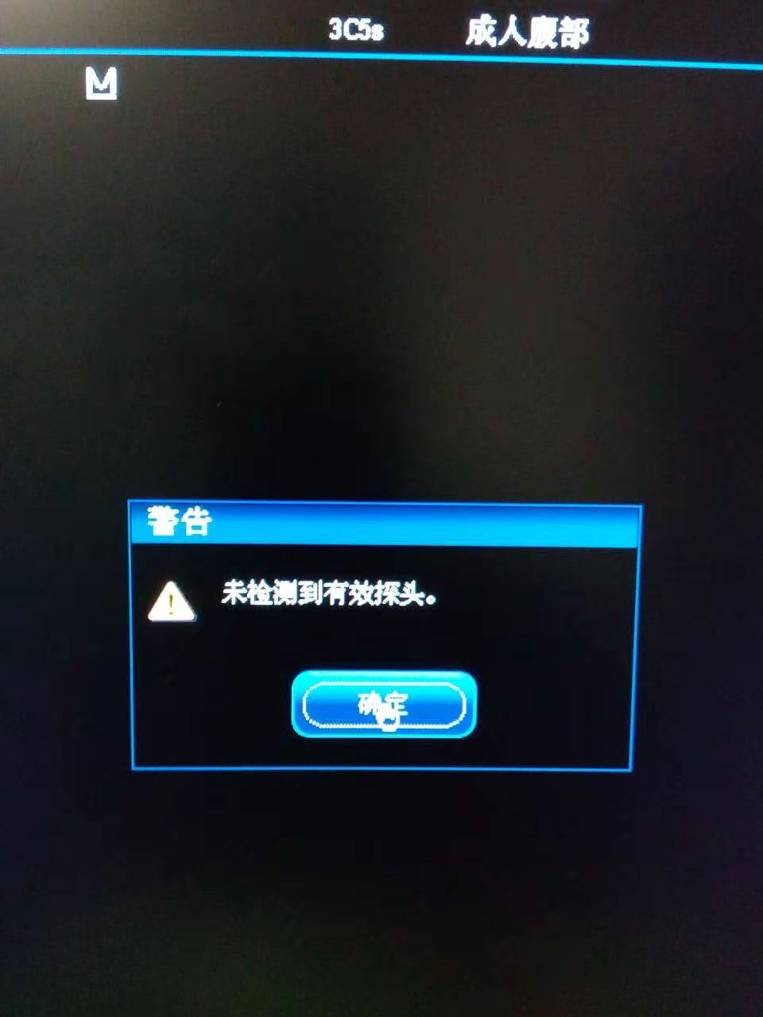
故障2：
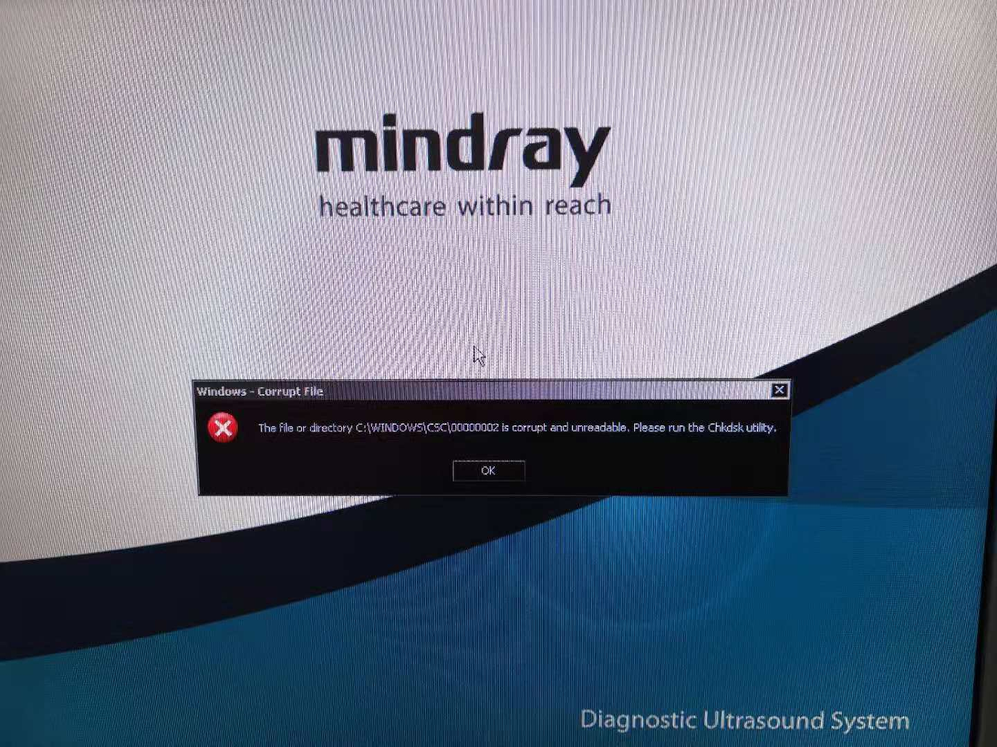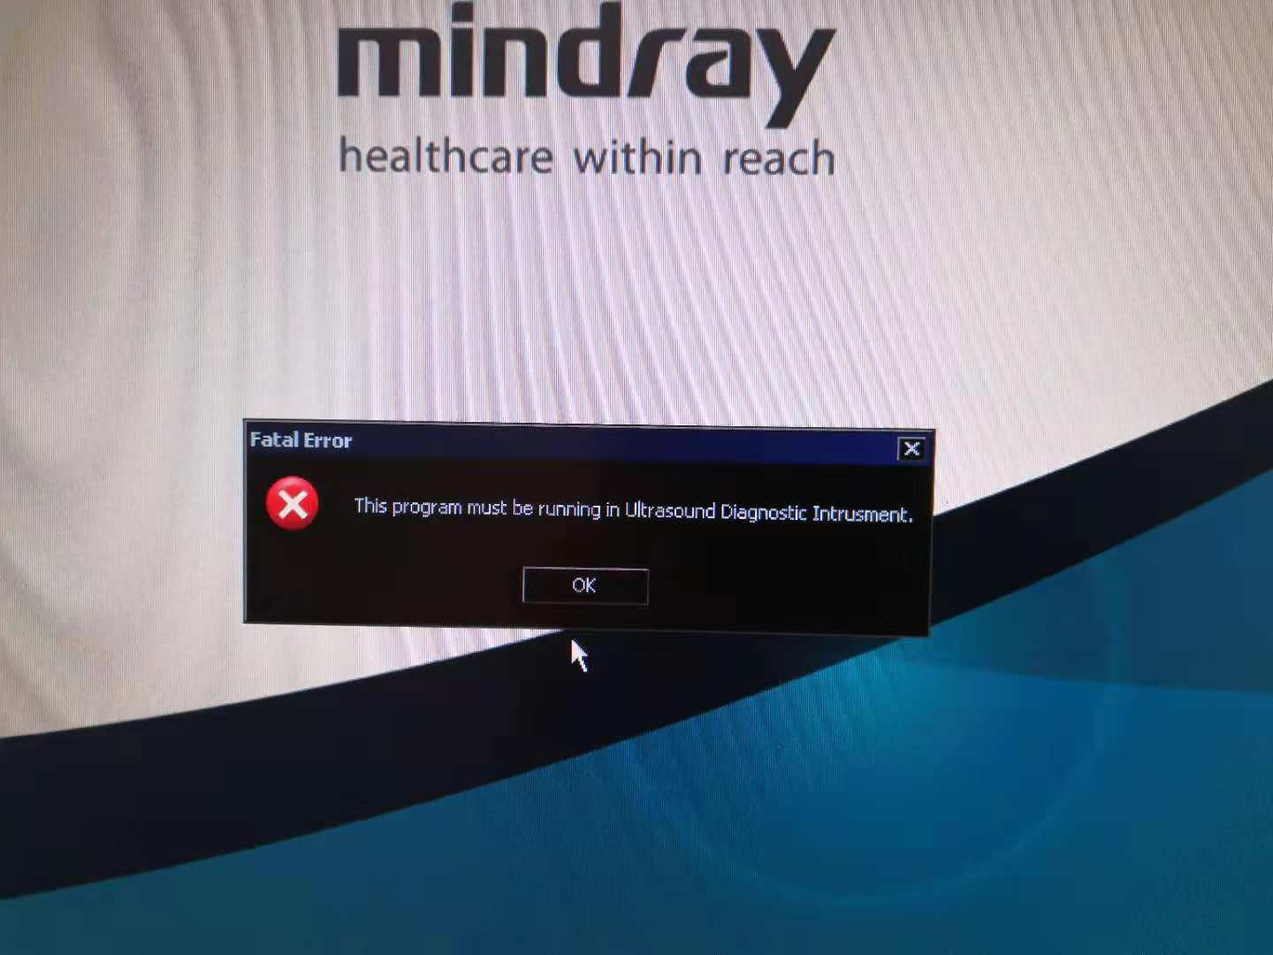
第二部分 审核材料基本目录
★1、维修公司营业执照
★2、公司法定代表人证明（详见第四部分 材料格式）
★3、公司业务员授权书（详见第四部分 材料格式）
4、公司简介（包括注册资本、公司规模、经营状况等）
5、从事维修、销售服务的相关资质证明
6、本项目人员配备情况（主要负责人及投入本项目的技术人员）
7、本项目所配备的维修工具、检测工具
8、本项目维修服务方案
9、服务管理实施方案（若有维修点、零备件库请介绍）
10、同类项目业绩（附用户名单，另提供至少三份合同复印件）

说 明
- 请在报名截止时间前按以上目录准备一份材料先送内科楼五楼招标采购办公室（020-62784732）审核。带星号项为必交材料。
2.材料中的任何重要的插字、涂改和增删，必须由法定代表人或经其正式授权的代表在旁边加盖公章或签字才有效。
第三部分 合同格式 详见附件2
第四部分 材料格式
南方医科大学第三附属医院
XXX项目

（正本/副本）

公司名称：
目录
序号 | 材料要求 | 证明资料
1 | 维修公司营业执照 | 第( )页
2 | 公司法定代表人证明 | 第( )页
3 | 公司业务员授权书 | 第( )页
4 | 公司简介（包括注册资本、公司规模、经营状况等） | 第( )页
5 | 从事维修、销售服务的相关资质证明 | 第( )页
6 | 本项目人员配备情况（主要负责人及投入本项目的技术人员） | 第( )页
7 | 本项目所配备的维修工具、检测工具 | 第( )页
8 | 本项目维修服务方案 | 第( )页
9 | 服务管理实施方案（若有维修点、零备件库请介绍） | 第( )页
10 | 同类项目业绩（附用户名单，另提供至少三份合同复印件） | 第( )页
法定代表人/负责人资格证明书及授权委托书

（1）法定代表人/负责人资格证明书
兹证明， 同志， （性别），现任我司 职务，为本公司的法定代表人，特此证明。

供应商法定代表人签字（盖章）：
公司名称（盖章）：
日 期：

粘贴法定代表人身份证复印件
法定代表人/负责人授权委托书

本授权书声明：
注册于 （公司地址） （公司名称）
（法定代表人姓名、职务）代表本公司授权 （被授权人的姓名、职务、联系方式）为本公司的合法代理人，以本公司名义负责处理在南方医科大学第三附属医院医疗设备维修服务采购活动中院内谈判及合同签订事务。
本授权书于 年 月 日签字生效，特此声明。

供应商法定代表人签字（盖章）：
被授权人签字（盖章）：
公司名称（盖章）：
日 期：

粘贴代理人身份证复印件

南方医科大学第三附属医院仪器设备保修/维修谈判最终报价书
本公司（名称： ）已收悉并清楚理解院方的技术要求、合同内容、付款方式等相关材料。基于医院的付款方式决定最终报价,具体如下表：
超声医学科飞利浦IU22彩色超声诊断仪维修服务
方案序号 | 保修方案 | 付款方式 | 保修主要要求 | 是否偏离（无偏离/正偏离/负偏离） | 报价  （人民币）
方案4 | 单次维修 | 在完成维修项目并验收合格后一个月内支付相应款项。 | 1.服务范围：修复迈瑞M5彩色超声诊断仪开机提示的“This program must be running in Ultrasound Diagnostic Intrusment”和“未检测到有效探头”故障（含人工费和差旅费），故障图片详见附件。  2.维修设备时造成的故障扩大化及由此引起的直接损失和间接损失，由公司方全额赔偿 。  3.保证提供的部件为全新正品（其零配件没作任何维修），在更换部件时由院方验收通过方可更换。  4.提供维修手册（全套电子版，含原理、框图、电路图、故障诊断、配件更换、详细配件列表等文档及其打开密码）、维修软件、维修密码及远程诊断。  5.公司方不得以任何理由在设备上设置影响设备正常启动和使用的软件障碍，一经发现，医院有权停止支付合同款项甚至终止合同，并追讨由此引起的经济损失。  6.维修结束验收后同一故障免费保修6个月，同一故障造成的停机时间按1：4天数追加保修期。 |  | ______元/次

该金额包括公司方提供本方案项下服务所涉全部费用，包括但不限于巡查、检测、调试、培训、维修保养的人工、交通差旅、耗材、检测调试的设备仪器、工具、管理、利润风险、国家政府相关部门的税费及有关规费、社保金等相关费用，在保修期执行期间保持不变。公司方不得再以其它任何形式向医院方索要增加任何的费用。并承诺：上述保修价格低于本公司以往销售给南方医科大学其他附属医院同类设备的价格；否则，按差价的2倍赔偿。
- 除谈判文件外，向买方提供以下优惠条件：

2.本书面材料与本公司提交的谈判文件，视为合同的一部分，与合同具有同等的法律效力。
3．附加说明（如谈判文件与此表不符，以此为准）：
1）卖方故障维修响应时间为 小时， 小时内工程师能到达现场； 小时内修复；如不能修复，卖方保证于买
方故障报告小时内提供(□同型号□同类型)设备备用机交付买方使用。
2）提供：□维修培训 □维修手册 □维修密码
3）其它：
公司谈判代表（签名）： 年 月 日

